对改善回龙观及其周边地区交通环境的建议
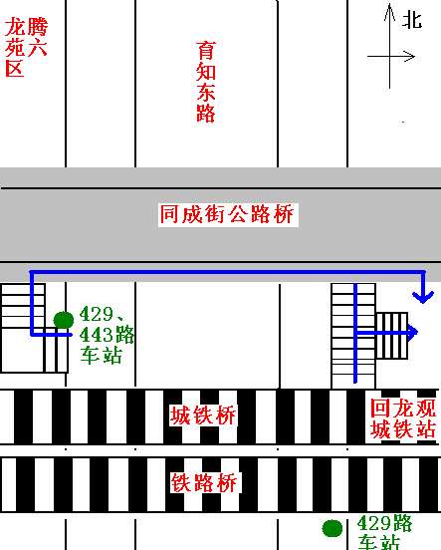
- 对占用机动车道停车的行为加大处罚力度。
  - 回龙观东西大街：华联商厦、北店时代广场、各大超市；
  - 育知西路（餐饮一条街）；
  - 同成街：龙泽城铁站、回龙观城铁站。

- 在城铁龙泽站、回龙观站周边开辟公交车辆和社会车辆的停车场，方便驻车换乘。

- 利用回龙观城铁桥下辅路空间设置公交车站。
将429路公交车和443路公交车（龙锦苑公交场站-城铁龙泽站方向）“城铁回龙观站”车站南移至回龙观铁路桥下两侧辅路。乘客通过现已改造建成的人行步道台阶跨越育知东路，减少龙腾苑六区东门红绿灯路口横穿育知东路的行人数量，减少交通事故的发生。

- 调整路口信号灯配时，增加倒计时显示牌。
调整回龙观主要道路各路口的红绿灯配时，形成“绿波带”式的交通信号管理，使得按正常时速直行的机动车尽可能减少路口等候。增加路口信号灯等候时间倒计时显示，让行人和机动车更有把握地通过路口。

- 充分利用西三旗立交桥下空间，调整匝道设置，提高路口通行效率。
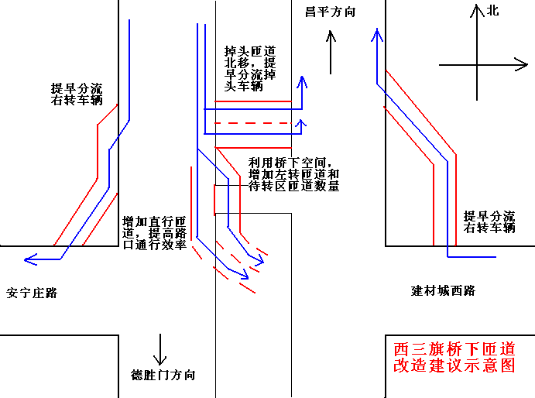
  - 西侧辅路掉头匝道尽量北移，并增加桥下掉头等候区匝道数量，减轻掉头车辆对辅路车道的占用。
  - 充分利用桥下空间增加一条北向东左转匝道及左转等候区。
  - 利用辅路西侧空间，增加一条右转专用车道，及早分流走转机动车。
  - 利用东侧辅路空间，及早分流东向北右转机动车，该车道出口宜安排在西三旗公交车站以北，减少公交车、右转机动车、直行机动车对路口的堵塞。

- 在某些路段增加车道隔离设施，强制调整交通秩序。
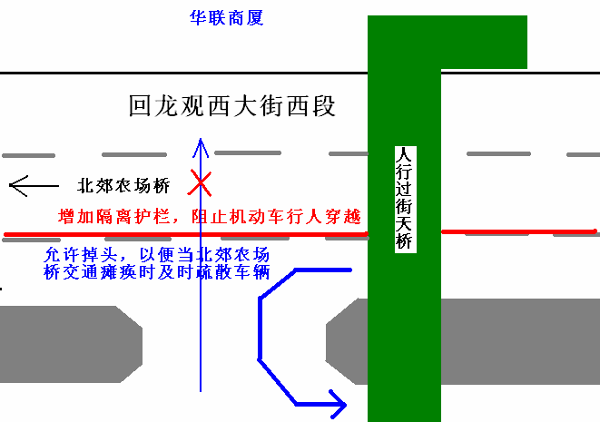
  - 在回龙观西大街华联商厦附近，东向西最内侧和中间机动车道之间增加隔离护栏，制止机动车和行人横穿马路。引导行人走人行横道或人行过街天桥。但不宜封闭机动车掉头路口，以便在北郊农场桥发生严重堵塞时疏散车辆。

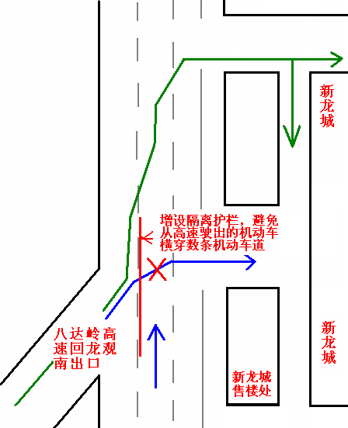
  - 在八达岭高速回龙观南出口与八达岭高速辅路交汇处，应在最内侧车道和中间机动车道之间设立隔离设施，避免从高速主路驶出的机动车横穿辅路，前往新龙城方向的机动车可以选择在下一个路口右转。

  - 在同成街龙泽城铁站、回龙观城铁站前道路中间设置隔离设施，严禁机动车掉头。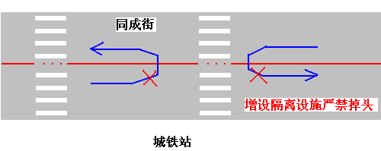
  - 在回龙观桥东北角上桥处设置隔离设施，减少该路口高峰时期堵车情况。从镇政府方向出发上回龙观桥的机动车，需绕行八达岭高速辅路后再上回龙观桥。
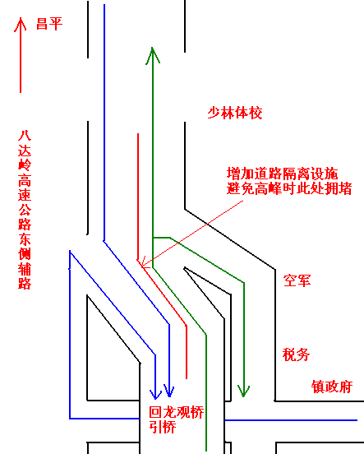
- 利用西二旗北路东段北侧空地，建设回龙观桥的西向东单向匝道引桥，减轻西三旗路口交通流量。

